Tomcat的体系结构：

## Tomcat 从 自动是server.xml分析

一个Tomcat中对应一个Server，一个Server可以包含多个Service，一个Service只有一个Container，和多个Connectors，

1. Connectors负责把网络协议转换成HttpServletRequest和HttpServletResponse

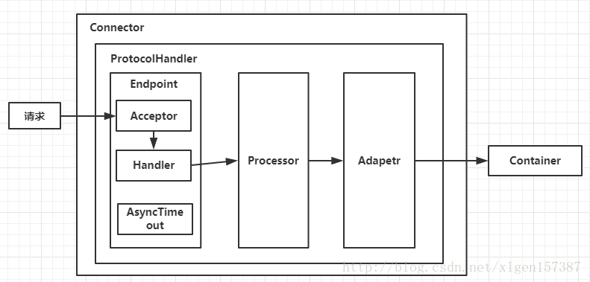

2> Container 包含

Engine：引擎，用来管理多个站点，一个Service最多只能有一个Engine；

Host：代表一个站点，也可以叫虚拟主机，通过配置Host就可以添加站点；

Context：代表一个应用程序，对应着平时开发的一套程序，或者一个WEB-INF目录以及下面的web.xml文件；

Wrapper：每一Wrapper封装着一个Servlet；

